FICHE DE RECUEIL DES FAITS MARQUANTS

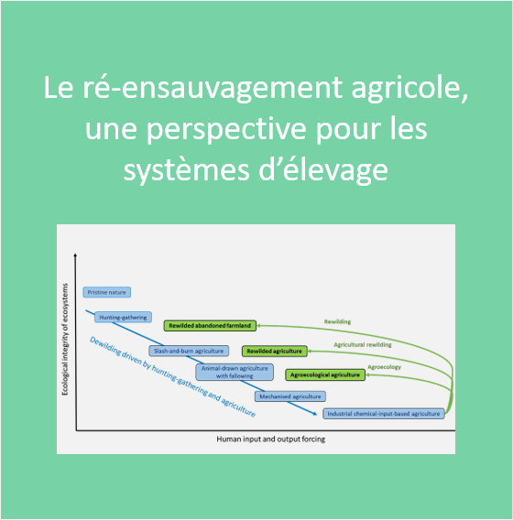 | - Titre : Au delà de l’agroécologie : le ré-ensauvagement agricole, une perspective pour les systèmes d’élevage  - Catégorie : Publication: https://dx.doi.org/10.1016/j.agsy.2022.103410  - Mots-clés : agroécologie, ré-ensauvagement agricole, biodiversité, herbivores, services écosystémiques  - Unité : UMR 1069 SAS Centre INRAE : Bretagne-Normandie  - Contact : Michael Corson

Contexte et enjeux :
L'intensification de l'agriculture est une cause majeure de perte de biodiversité. La conservation et la restauration de la biodiversité impliquent généralement une intervention humaine. En comparaison, le ré-ensauvagement (« rewilding »), une approche radicalement différente pour lutter contre l'érosion de la biodiversité, vise à accroître la capacité des processus écologiques à agir avec peu ou pas d'intervention humaine, et donc à améliorer la biodiversité et la fourniture de services écosystémiques. Le ré-ensauvagement, y compris celui des systèmes agricoles, a été examiné d'un point de vue écologique et social, mais rarement d'un point de vue agricole.
Dans cette revue de la littérature et des études de cas, nous (i) analysons si et comment le ré-ensauvagement des systèmes agricoles, en particulier des systèmes d'élevage, peut contribuer à conserver et restaurer la biodiversité et offrir de nouvelles perspectives, et (ii) identifions les questions de recherche sur le ré-ensauvagement des systèmes agricoles.

Résultats :
Nous avons fait une recherche bibliographique sur le ré-ensauvagement et son interaction avec l'agriculture. Nous avons également identifié les projets de ré-ensauvagement agricole établis depuis au moins cinq ans au Royaume-Uni afin d'analyser leurs approches et leurs caractéristiques.
Nous proposons le concept de ré-ensauvagement agricole comme une forme émergente d'utilisation des terres que nous positionnons conceptuellement sur un gradient entre l'agroécologie et le ré-ensauvagement. Il combine la restauration des processus écologiques avec un certain degré de production agricole, le plus souvent d'herbivores. Une sélection de 11 projets de ré-ensauvagement agricole au Royaume-Uni portait sur des surfaces de 121 à 4402 ha. Les projets ciblaient 48 espèces/races clés, dont 24 étaient des ingénieurs de l'écosystème : 19 herbivores, quatre races de porcs et des castors d'Eurasie. Les principales actions visant à favoriser le ré-ensauvagement étaient le pâturage extensif et la restauration de l'habitat. Les principales activités économiques étaient la vente de viande ou d'animaux, le tourisme et les programmes d'éducation. Le ré-ensauvagement agricole peut constituer un modèle multifonctionnel vers lequel les systèmes d'élevage avec herbivores peuvent évoluer pour mieux répondre aux préoccupations environnementales. Cependant, comme il peut manquer de viabilité économique et entrer en conflit avec la culture et les traditions locales, des politiques gouvernementales peuvent être nécessaires pour encourager davantage d'agriculteurs à l'adopter.
Perspectives :
Le ré-ensauvagement agricole offre de nouvelles perspectives pour les systèmes d'élevage avec herbivores. Nous avons identifié les principales questions de recherche concernant sa relation avec l'agroécologie et le ré-ensauvagement, les conditions nécessaires à sa mise en œuvre, son potentiel pour la production végétale et sa valeur pour les agriculteurs. En outre, les formes qu'elle peut prendre restent à explorer, et l'influence potentielle de ces formes sur la biodiversité, les services écosystémiques et les impacts environnementaux doit être caractérisée. L'exploration des formes que peut prendre le ré-ensauvagement agricole nécessite une collaboration étroite entre écologistes, zootechniciens, agronomes et spécialistes des sciences sociales.
Valorisation :
- Cette publication fait partie des travaux de thèse d’Aymeric Mondière à l’UMR SAS, avec le titre Performance environnementale de fermes d’élevage visant la restauration de la biodiversité au sein de leur système, qui explore plusiuers des questions de recherche identifiées dans cette revue bibliographique.
- Une collaboration avec une collègue anglaise (Université d’Exeter) nous a permis de présenter i) les résultats d’une comparaison de fermes anglaises en ré-ensauvagement agricole à des fermes françaises du réseau Paysans de nature et ii) une analyse sur la « domestication » du ré-ensauvagement à la conférence Eursafe 2022 à Edimbourg.
- Au salon La Terre est Notre Métier 2022 (Retiers, 35), Aymeric Mondière a contribué à la conférence Biodiversité au cœur du système de production, ou comment passer du statut de paysan-producteur à celui de paysan de nature.

Références bibliographiques :
Corson MS, Mondière A, Morel L, van der Werf HMG, 2022. Beyond agroecology: Agricultural rewilding, a prospect for livestock systems. Agricultural Systems 199: 103410.
Mondière A, Thomas V, Corson MS, Diraison M, Dulac P, Siguier D, van der Werf HMG, 2022. Farming with nature: lessons from rewilding agriculture and Paysans de nature. Pages 145-151 in: Donald Bruce and Ann Bruce (eds.) Transforming food systems: Ethics, innovation and responsibility, doi 10.3920/978-90-8686-939-8_21.
Thomas V, Mondière A, Corson MS, van der Werf HMG, 2022. Domesticating rewilding: combining rewilding and agriculture offers environmental and human benefits. Pages 165-170 in: Donald Bruce and Ann Bruce (eds.) Transforming food systems: Ethics, innovation and responsibility, doi 10.3920/978-90-8686-939-8_24.

Illustrations (photos au format jpg, avec légende, auteur de la photo, et copyright s’il y en a un)
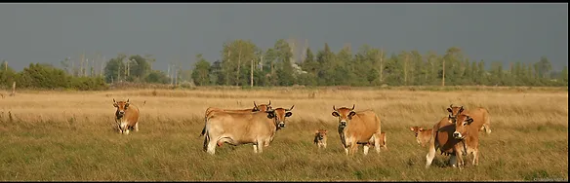
Vaches maraichines au GAEC La Barge, ferme Paysans de nature à Notre Dame des Monts (85), auteur GAEC La Barge.
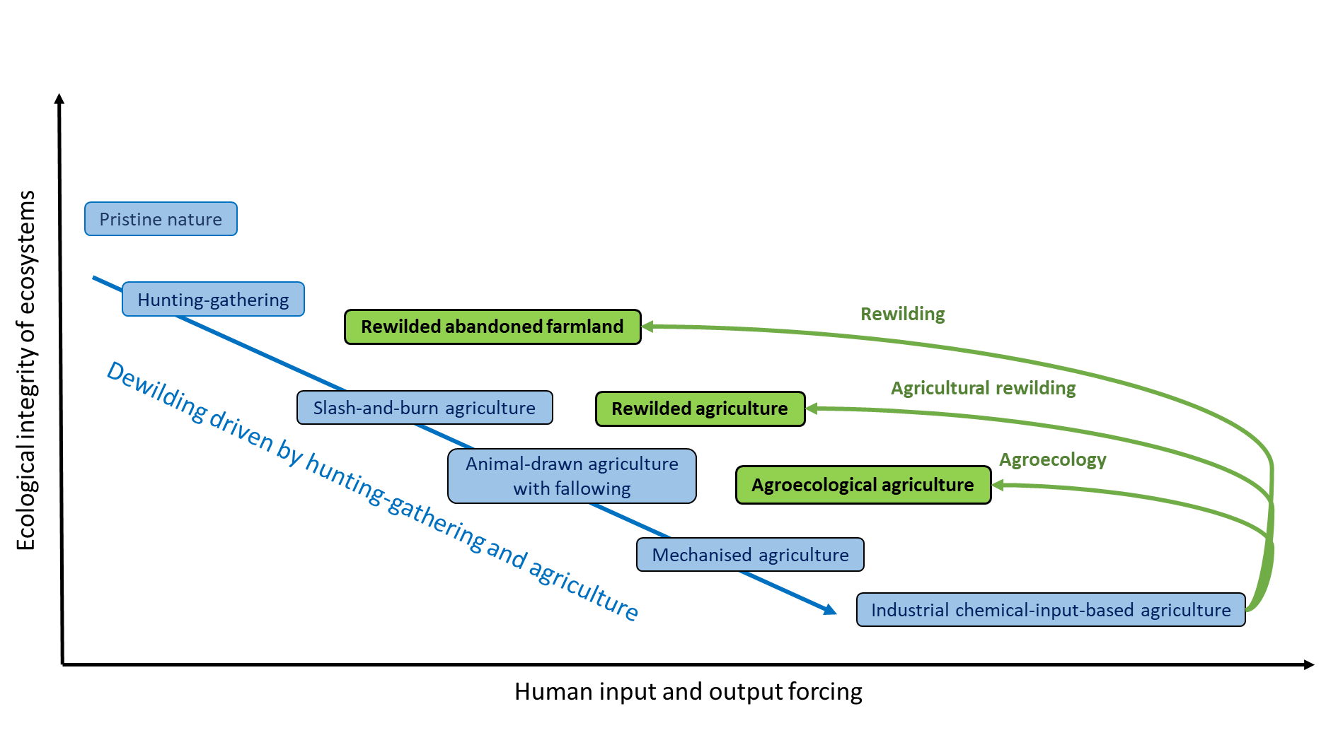
L'évolution de la production alimentaire a entraîné une dégradation de l'intégrité écologique des écosystèmes (en bleu). Récemment, certains paysages agricoles et certaines fermes ont réduit le forçage humain des processus naturels et amélioré l'intégrité écologique des écosystèmes. Cette évolution prend trois formes : l'agroécologie, le ré-ensauvagement agricole et le réensauvagement (en vert). Figure issue de la publication Corson et al. (2022).

